الخطة الأسبوعية لمادة التربية الفنية

معلومات | الصف | الدرس

معلومات | الصف | الموضوع | الدرس
صفحات الدليل | الثاني المتوسط | الموضوع | الصف الثاني المتوسط - الوحدة الرابعة: التذوق الفني وتاريخ الفن  الصفحات: 139–142
 | الثاني المتوسط | الأهداف العامة | تنمية معرفة الطالب بموضوع «الصف الثاني المتوسط - الوحدة الرابعة: التذوق الفني وتاريخ الفن» وفهم محاوره وممارساته الفنية كما عرضها دليل المعلم.
 | الثاني المتوسط | الأهداف الخاصة | 1) أن يتعرف الطالب إلى محور «اطلاع الطلبة على الاعمال الفنية في التاريخ العربي الاسلامي ، وعرض».  2) أن يتعرف الطالب إلى محور «زيارة المتاحف والأماكن التاريخية ) الآثار ( ، والإهتمام بما تتميز به تلك الآثار».  3) أن يتعرف الطالب إلى محور «كراهيته تصوير الكائنات الحية وتجسيمها ،واستخدام التجريد في الرسم».
 | الثاني المتوسط | الوسائل التعليمية | الخامات والأدوات الواردة في الدليل: الخشب، المعادن.
 | الثاني المتوسط | المقدمة | تهيئة مقترحة: يعرض المعلم مثالاً من موضوع «الصف الثاني المتوسط - الوحدة الرابعة: التذوق الفني وتاريخ الفن»، ثم يطلب من الطلبة وصف ما يلاحظونه وتحديد الفكرة الفنية التي يعالجها الدرس.
 | الثاني المتوسط | اطلاع الطلبة على الاعمال الفنية في التاريخ العربي الاسلامي ، وعرض | مصورات لنماذج من هذه الأعمال أو ) السلايدات ( ، وتحفيز الطلبة على اقتناء ما يستطيعون من صور للفن الاسلامي ) العمارة والزخرفة والخط والفخار والرسوم( واطلاع الطلبة على مميزاتها وخصائصها .
 | الثاني المتوسط | زيارة المتاحف والأماكن التاريخية ) الآثار ( ، والإهتمام بما تتميز به تلك الآثار | من النواحي الفنية والهندسية . زيارة المعارض والإطلاع على الحرف الشعبية ومصنوعاتها والإهتمام من أجل: تطويرها . -: وسنوضح في هذه الفقرات التي جاءت في أعلاه وعلى الصفحات كما يأتي الغاية من هذه الوحدة تعريف الطلبة الاعمال الفنية في التاريخ العربي والاسلامي.: ومن اجل تحقيق هذه الغاية ، يقوم المدرس بجمع ما تيسر من صور لنماذج أو شرائح ) سلايدات ( لعرضها على الطلبة والإستمتاع بها ومعرفة جوانبها التاريخية او الاغراض الوظيفية التي أنتجت من اجلها . وقد حفل التاريخ العربي الاسلامي بذكر الاعمال الفنية على مر العصور والتي شملت كل الرقعة العربية والأسلامية ، وقد يحصل المدرس على صور لمثل هذه الاعمال من الكتب او المراجع التأريخية التي تتضمن الحديث عن الفنون العربية واساليبها وطرزها وخصائصها ومميزاتها . سواء كانت في العمارة او الزخرفة او الخط او الفخار او الرسوم الحائطية ورسوم المخطوطات كرسوم مقامات الحريري وغيرها . او قد يستعين المدرس بإستعارة الشرائح ) السلايدات ( او الافلام التي تتحدث عن هذا التراث العظيم والفني الرائع . ان الغرض كما ذكرنا أعلاه هو اطلاع الطلبة على اهم واشهر المباني في التأريخ العربي والاسلامي او الاساليب الزخرفية واصولها في العصور الاسلامية او سيرة الخط العربي واشكاله ، وكذلك ما يتمتع به الفخار والخزف العربي والاسلامي ، وايضاً التصوير العربي والاسلامي . وما تميز به هذا الفن . مميزات الفن الإسلامي ارتبط الفن الاسلامي بفلسفة الاسلام الروحية الخاصة وعقيدته والتي تعدّ الانسان جزءاً من هذا الكون وليس محور هذا الوجود ، وقد عد الفنان المسلم الانسان والحيوان والنبات عناصر فنية في العمل الفني بعد تحويرها وتنسيقها كي تعبر عن احساسه وافكاره مبتعداً عن اشكالها الطبيعية وتعدّ هذه الظاهرة في الفن الاسلامي جزءاً من - : فلسفة الفن الشرقية وبصورة عامة لهذا الفن مظاهر ومميزات هي
 | الثاني المتوسط | كراهيته تصوير الكائنات الحية وتجسيمها ،واستخدام التجريد في الرسم | وقد كان الدافع في ذلك الابتعاد عن تمثيل الكائنات الحية وتصويرها خوفاً من العودة الى الاوثان والمصورات التي تمثل الاله والتي نهى عنها الاسلام غير ان هذه الكراهية بدأت تتلاشى مع زيادة الوعي بحقائق العقيدة الاسلامية فظهرت الرسوم الادمية والحيوانية في الاعمال الفنية والتحف الا المصاحف والمساجد.
 | الثاني المتوسط | الابتعاد عن مظاهر الترف والمثل الدنيوية . | ابتعد الفنان المسلم عن استخدام مواد غالية الثمن يعد َّ الفخامة مظاهر زائلة ، فاستخدام المواد الرخيصة كالجص والخشب والصلصال الا انه اعطاها قيماً فنية رائعة من زخارف دقيقة تؤكد مهارته العالية .
 | الثاني المتوسط | اشغال الفراغات بالزخارف . | من مميزات الفن الاسلامي الاهتمام بزخرفة السطوح من غير ان يترك فراغاً سواء كان ذلك في العمائر او الاواني او التحف او ابواب الجوامع وفضاءاته الداخلية وغيرها من السطوح . تطوير الزخارف من اشكال طبيعية الى اشكال هندسية .: ان طابع التأمل الروحي والزهد والعبادة جعلت المسلم يبتعد عن المثل الدنيوية فبدأ بتطوير الاشكال الطبيعية الى هندسية زخرفية معمارية ثم تحولت تدريجياً الى زخارف ، سجاد وقماش وبسط ثم زخرفة الاثاث والاباريق والصحون والزجاج ومن هذه الزخارف التي استخدمها الفنان المسلم هي زخارف هندسية تجريدية وهندسةالحرف العربي ومنها الكوفية والاشكال النباتية بعد تحويرها وكذلك تحوير اشكال الطيور وزخرفة اشكال الحيوانات والانسان) المجردّة (. ويعني تجريد الشكل أي حذف كل تفاصيله واعطاء رمز يعبر عنه .
 | الثاني المتوسط | إن زيارة المتاحف أو الاماكن الأثارية ، يكسبُ الطلبة المعرفة في الجوانب | التأريخية، وكذلك الاستمتاع والتمتع بما يشاهدونه من مبانِ أو قطع آثارية في المتاحف او الاماكن نفسها الموجودة فيها تلك الآثار . إن مشاهدة مثل هذه الآثار تغرس لدى الطلبة من خلال تمتعهم في الجوانب الفنية والهندسية حب التراث واستلهامه ، وحين يطلب منهم رسم موضوعات في سبيل المثال من هذه الاعمال فإنهم يستذكرون التأريخ وقد يضفون عليه طابع المعاصرة .
 | الثاني المتوسط | ان زيارة المعارض او الاطلاع على الاماكن الشعبية وما تنتجه هذه الاماكن من | مصنوعات شعبية مثل معامل نسيج السجاد او البسط او المفارش وغيرها . وما ينتج من اعمال المعادن وزخرفتها ، وكذلك معامل الفخار او الخزف . او الاعمال النجارية او اعمال الجلد وغيرها من المصنوعات الشعبية ) الفلكلورية ( هي مجالات أخرى يتعرفها الطالب وتكسبه خبرة ويدرسها عن قرب يستمتع بها ويحبها . وقد يسعى بعض منهم الى تطوير أو تجويد تلك الصناعات المتنوعة وكذلك يضفي عليها الجديد الحسن .

خلاصة الدرس وأسئلة التقويم
أولاً: أهم المعلومات
• اطلاع الطلبة على الاعمال الفنية في التاريخ العربي الاسلامي ، وعرض؛ مصورات لنماذج من هذه الأعمال أو ) السلايدات ( ، وتحفيز الطلبة على اقتناء ما يستطيعون من صور للفن الاسلامي ) العمارة والزخرفة والخط والفخار…
• زيارة المتاحف والأماكن التاريخية ) الآثار ( ، والإهتمام بما تتميز به تلك الآثار؛ من النواحي الفنية والهندسية . زيارة المعارض والإطلاع على الحرف الشعبية ومصنوعاتها والإهتمام من أجل: تطويرها . -: وسنوضح في…
• كراهيته تصوير الكائنات الحية وتجسيمها ،واستخدام التجريد في الرسم؛ وقد كان الدافع في ذلك الابتعاد عن تمثيل الكائنات الحية وتصويرها خوفاً من العودة الى الاوثان والمصورات التي تمثل الاله والتي نهى عنها الاسلام…
• الابتعاد عن مظاهر الترف والمثل الدنيوية .؛ ابتعد الفنان المسلم عن استخدام مواد غالية الثمن يعد َّ الفخامة مظاهر زائلة ، فاستخدام المواد الرخيصة كالجص والخشب والصلصال الا انه اعطاها قيماً فنية رائعة من زخارف…
• اشغال الفراغات بالزخارف .؛ من مميزات الفن الاسلامي الاهتمام بزخرفة السطوح من غير ان يترك فراغاً سواء كان ذلك في العمائر او الاواني او التحف او ابواب الجوامع وفضاءاته الداخلية وغيرها من السطوح . تطوير…
ثانياً: اختر الإجابة الصحيحة
1. أيّ الموضوعات الآتية يمثل المحور رقم 1 في ترتيب الدرس؟
أ) اطلاع الطلبة على الاعمال الفنية في التاريخ العربي الاسلامي ، وعرض
ب) زيارة المتاحف والأماكن التاريخية ) الآثار ( ، والإهتمام بما تتميز به تلك الآثار
ج) كراهيته تصوير الكائنات الحية وتجسيمها ،واستخدام التجريد في الرسم
2. أيّ الموضوعات الآتية يمثل المحور رقم 2 في ترتيب الدرس؟
أ) اطلاع الطلبة على الاعمال الفنية في التاريخ العربي الاسلامي ، وعرض
ب) كراهيته تصوير الكائنات الحية وتجسيمها ،واستخدام التجريد في الرسم
ج) زيارة المتاحف والأماكن التاريخية ) الآثار ( ، والإهتمام بما تتميز به تلك الآثار
3. أيّ الموضوعات الآتية يمثل المحور رقم 3 في ترتيب الدرس؟
أ) زيارة المتاحف والأماكن التاريخية ) الآثار ( ، والإهتمام بما تتميز به تلك الآثار
ب) كراهيته تصوير الكائنات الحية وتجسيمها ،واستخدام التجريد في الرسم
ج) اطلاع الطلبة على الاعمال الفنية في التاريخ العربي الاسلامي ، وعرض
ثالثاً: ضع علامة (صح) أو (خطأ)
1. يتناول الدرس موضوع «اطلاع الطلبة على الاعمال الفنية في التاريخ العربي الاسلامي ، وعرض» ضمن محاوره. ( )
2. المحور الأول في ترتيب الدليل هو «زيارة المتاحف والأماكن التاريخية ) الآثار ( ، والإهتمام بما تتميز به تلك الآثار». ( )
3. يَرِد موضوع «ان زيارة المعارض او الاطلاع على الاماكن الشعبية وما تنتجه هذه الاماكن من» ضمن محتوى هذا الدرس. ( )
مفتاح الإجابة للمعلم
الاختيار من متعدد: 1 ـ أ، 2 ـ ج، 3 ـ ب | الصح والخطأ: 1 ـ صح، 2 ـ خطأ، 3 ـ صح

لوحة توضيحية من الدليل
الصف الثاني المتوسط - الوحدة الرابعة: التذوق الفني وتاريخ الفن
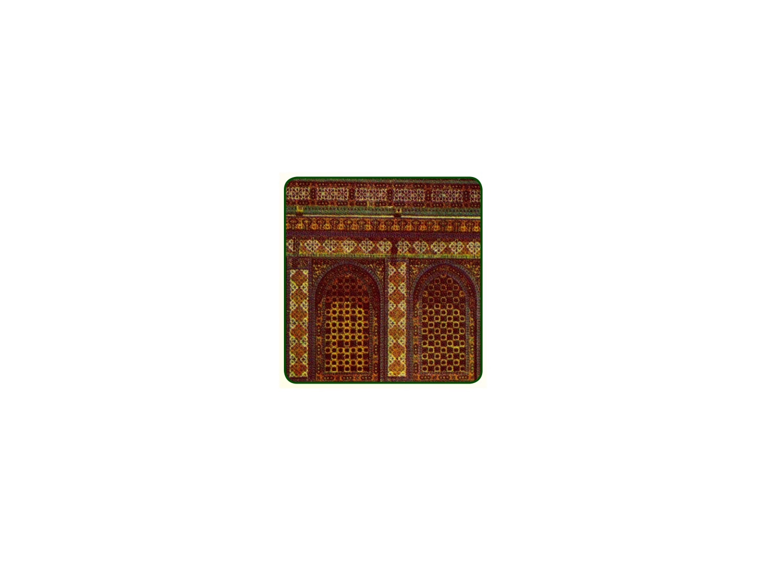
المصدر: دليل معلم التربية الفنية للمرحلة المتوسطة، صفحة 141.

